PROGRAMA DE PREVENCIÓN, PREPARACIÓN Y RESPUESTA A EMERGENCIAS

INTENDENCIA REGIONAL DE LA ZONA SUR



SUPERINTENDENCIA DE SOCIEDADES

Bogotá, D.C., 03 de Junio de 2026

TABLA DE CONTENIDO

1. INTRODUCCIÓN 4
2. OBJETIVOS 4
2.1. Objetivo General 4
2.2. Objetivos Específicos 4
3. ALCANCE 4
4. RESPONSABLES 5
5. METODOLOGÍA Y DESARROLLO 5
5.1. Información General de la Entidad 5
5.1.1 Linderos sede principal 6
7
5.1.2 Información Básica de ocupación y horarios 7
5.2. Análisis de Riesgo 7
5.2.1. Priorización de amenazas 7
5.3. Prevención 8
5.3.1. Medidas preventivas 8
5.3.1 Sensibilización y capacitación 8
5.3.1.1 Etapa virtual 8
5.4. Preparación 8
5.4.1. Planificación de recursos 9
5.4.1.1 Estructura organizativa del recurso humano 9
5.4.2. Recurso Humano 10
5.4.3. Recursos Materiales 11
5.4.4. Recursos Tecnológicos 11
5.4.5. Recursos mínimos para emergencias ambientales 12
5.4.6. Protocolos de comunicación 13
5.4.7. Alarma de Emergencia (Articulada con la alarma del edificio) 13
5.4.8. Procedimiento toma de decisiones 14
5.4.9. Simulacros y ejercicios 14
5.4.9.1. Simulacros anteriores 15
5.4.10. Entrenamiento y capacitación 15
5.5. Respuesta 15
5.5.1. Procedimiento Operativo Normalizado en caso de Sismo 16
5.5.2. Procedimiento Operativo Normalizado en caso de Emergencia en salud 17
5.5.3. Procedimiento Operativo Normalizado en caso de Incendio 18
5.5.4. Procedimiento Operativo Normalizado en caso evacuación 19
5.5.5. Procedimiento operativo normalizado en caso de derrame de sustancias químicas 20
5.5.6. Procedimiento operativo normalizado en caso de ruptura de tuberías de aguas potable y residuales (negras) 21
5.5.7. Procedimiento operativo normalizado en caso de fuga de gas natural 21
5.5.8. Procedimiento operativo normalizado en caso de derrame de combustible 22
5.6. Preparación y respuesta ante emergencias ambientales 22
5.6.1. Precauciones frente a emergencias ambientales 26
6. SEGUIMIENTO 28
6.1 Matriz de hallazgos 28
6.2 Seguimiento a Brigadistas 28
6.3 Plan Anual de trabajo SST 28
6.4 Seguimiento emergencias ambientales 29
7. CONTROL DE CAMBIOS 29

INTRODUCCIÓN

En cumplimiento a lo dispuesto en Decreto 1072 de 2015, “por medio del cual se expide el Decreto Único Reglamentario del Sector Trabajo” en su ARTÍCULO 2.2.4.6.25. Prevención, preparación y respuesta ante emergencias “El empleador o contratante debe implementar y mantener las disposiciones necesarias en materia de prevención, preparación y respuesta ante emergencias, con cobertura a todos los centros y turnos de trabajo y todos los trabajadores, independiente de su forma de contratación o vinculación, incluidos contratistas y subcontratistas, así como proveedores y visitantes.” Se hace necesario establecer, implementar y monitorear los mecanismos de respuesta ante una probable emergencia a través de un programa de prevención, preparación y respuesta a emergencias.

Por otra parte, la norma ISO 14001 de 2015 que establece un Sistema de Gestión Ambiental (SGA) en su numeral 8.2. Preparación y respuesta ante emergencias, establece que la organización debe implementar procedimientos de respuesta ante emergencias ambientales y accidentes potenciales, haciendo necesaria la articulación entre los frentes de SG-SST y SGA dentro del Sistema de Gestión Integrado que se cuenta en la entidad.

OBJETIVOS

Objetivo General
- Planificar la respuesta de la Superintendencia de Sociedades INTENDENCIA REGIONAL DE LA ZONA SUR para prevenir, atender, mitigar y controlar las consecuencias de la posible materialización de una amenaza que genere una situación de emergencia.

Objetivos Específicos
- Identificar las amenazas con potencial de materializarse en la Entidad.
- Identificar los tipos de emergencia con mayor probabilidad de ocurrencia.
- Describir la estructura administrativa con la que cuenta la Entidad para dar respuesta a una situación de emergencia.
- Establecer los procedimientos operativos Normalizados en caso de emergencia.
- Definir los lineamientos para la preparación y respuesta ante emergencias ambientales en la intendencia regional de la zona Sur orientados a la prevención de la contaminación y al control de los impactos ambientales identificados.

ALCANCE

Aplica para intendencia regional de la zona sur y todo el personal que la ocupa, como: servidores públicos, contratistas, pasantes, judicantes, visitantes y partes interesadas en todas las áreas y procesos de la Superintendencia de Sociedades, antes, durante y después de una situación de emergencia. Inicia con la identificación de amenazas a las que está expuesta, continúa con la construcción y socialización de los Protocolos Operativos Normalizados PON y finaliza con el despliegue operativo en caso de emergencia.

RESPONSABLES

Son responsables de la ejecución y seguimiento de este programa las siguientes partes:

GSST: Ejecutar y coordinar con las partes interesadas lo dispuesto en este programa, así como actualizarlo en caso de que las condiciones cambien.

Par Ambiental: Ejecutar y coordinar con las partes interesadas lo dispuesto en este programa en lo relacionado a emergencias ambientales, ejecutando las siguientes funciones:

-Antes: Conocer y socializar lo descrito en el presente programa en relación con emergencias ambientales y realizar las debidas inspecciones ambientales de rutina como prevención de cualquier amenaza. Así mismo, deberá reportar a la administración del edificio cualquier situación de anomalía que represente algún factor de riesgo.

-Durante: Seguir las instrucciones y los Procedimientos Operativos Normalizados para emergencias ambientales

-Después: Diligenciar los formatos correspondientes a los residuos sólidos, RESPEL, actas de reunión y demás documentos implicados en las emergencias ambientales. Notificar al intendente de la entidad y a la administración sobre cualquier acción de mejora y resultados de la amenaza.

Secretaria General: Realizar seguimiento a la implementación de este plan.

Grupo de Infraestructura: Realizar los mantenimientos y acciones preventivas y/o correctivas en lo relacionado con la estructura física del edificio priorizando la seguridad de todos los usuarios de la Superintendencia de Sociedades.

Brigada de Emergencias y otras partes interesadas: la definición de roles y responsabilidades son parte integral de la metodología de este programa y se definen en el capítulo “Prevención”.

METODOLOGÍA Y DESARROLLO

A continuación, se describen las etapas para la priorización de amenazas, la prevención. Preparación y respuesta ante probables situaciones de emergencia:

Información General de la Entidad

La Entidad está ubicada en el Edificio Bolsa de Occidente en el piso 2 Oficina 201. El EDIFICIO BOLSA DE OCCIDENTE PH., se encuentra en la zona Central de la ciudad de Santiago de Cali, capital del departamento del Valle del Cauca, aledaño a la plazoleta de la Iglesia de San Francisco, Edificio Corficolombiana, El Centro Comercial el Cid, el Edifico Banco Popular y una variedad de locales comerciales.

Ubicación urbana: Calle 10 # 4 – 40, Cali – Valle.

lustración 1 Ubicación Geográfica
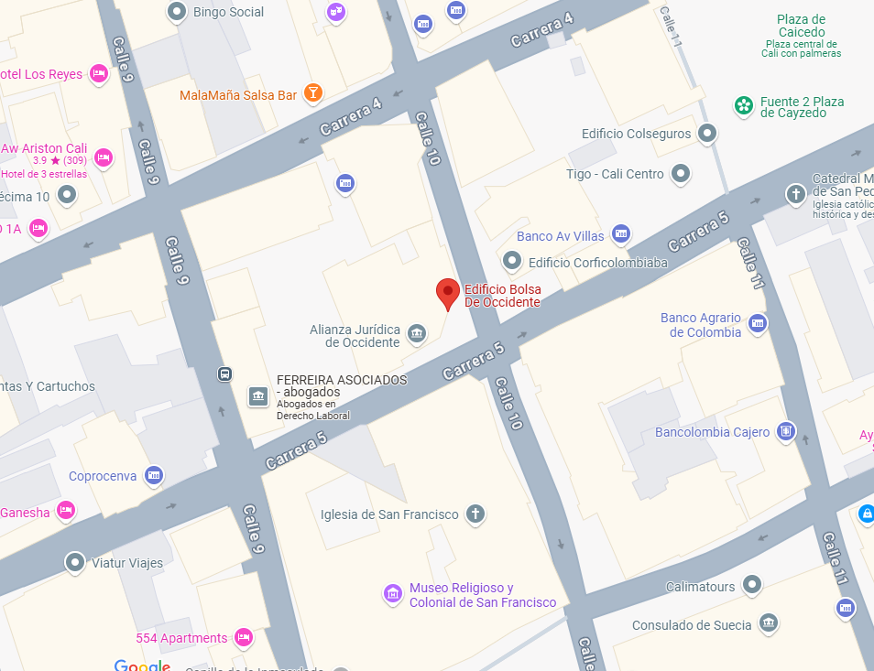
Fuente: Google Maps

Linderos sede principal

La Entidad está ubicada en el centro de Cali, Entre la Carrera 4 y Carrera 5, Calle 10 y 9 con varias facilidades de transporte y rodeada de varias Entidades que se mencionan a continuación:
Tabla 1 Límites Superintendencia de Sociedades
Linderos |  | Actividades
NORTE | Edificio Corficolombiana | Cuenta con treinta pisos dedicados exclusivamente a actividades administrativas y comerciales; está ocupado por importantes empresas de la Ciudad.
SUR | Porvenir Oficina Centro | Fondo de Pensión
ORIENTE | Iglesia San Francisco | Actividades Religiosas
OCCIDENTE | Carrera 4 | Vía pública (NA)
Fuente: Elaboración propia

Información Básica de ocupación y horarios
La Entidad diariamente cuenta con un flujo de personas importantes, en total aproximadamente se cuenta con un total de trabadores distribuidos de la siguiente manera:
Tabla 2 Población de la Entidad
Población | Total
Hombres | 6
Mujeres | 15
Total | 21
Fuente: Elaboración propia

En lo relacionado con personas flotantes las cantidades aproximadas se muestran a continuación:
Tabla 3 Población flotante
Número Aproximado De Visitantes y Subcontratistas
Promedio | Máximo | Mínimo
Visitantes | 50 | 30
Contratistas | 9 | 9
Total | 59 | 39
Fuente: Elaboración propia

Análisis de Riesgo

El análisis de riesgo se realizó con la metodología propuesta por el IDIGER en la “Guía para la elaboración de planes de emergencia”, los detalles técnicos de este análisis pueden ser consultados en el repositorio documental oficial de la Entidad y administrado por el Grupo SST.

Priorización de amenazas

Las amenazas se clasificarán de mayor a menor según el análisis de riesgos y el comportamiento histórico, tomando como referencia los registros controlados por el Grupo de Seguridad y Salud en el Trabajo. Esta priorización permitirá definir acciones preventivas y procedimientos específicos para las situaciones con mayor probabilidad e impacto.

Prevención

En el marco del SGSST, la Superintendencia de Sociedades REGIONAL DE LA ZONA SUR ejecuta las siguientes medidas con el objetivo de prevenir la ocurrencia de una emergencia, estas medidas se clasifican y describen a continuación:

Medidas preventivas

La Superintendencia cuenta ejecuta las siguientes medidas preventivas:
- Espacios amplios e iluminados
- Áreas señalizadas y demarcadas.
- Programas de mantenimiento de equipos y maquinaria ejecutado por el Grupo de Infraestructura.
- Control de Acceso desde el ingreso al edificio, así como acceso restringido solo a personas autorizadas mediante anuncio y autorización para visitantes.
- Servicio de vigilancia.
- Monitoreo mediante cámaras de vigilancia.
Frente a las emergencias ambientales, además de las medidas anteriormente nombradas, la Superintendencia cuenta con las siguientes medidas adicionales
- La administración horizontal de la intendencia cuenta con bodegas de presentación, entrega y almacenamiento de residuos sólidos no peligrosos. En términos de residuos peligrosos, si bien la intendencia no genera RESPEL y que el edificio es el responsable por los casos que se puedan presentar, es necesario conocer como acceder o activar el plan de emergencia de RESPEL.
- Programa de Gestión Integral de Residuos no Peligrosos y Programa de Gestión Integral de Residuos Peligrosos PGIRS, los cuales cuentan con estrategias de prevención y minimización de generación de residuos.
- Inspecciones ambientales en las áreas de la intendencia regional.

Sensibilización y capacitación

Este programa es socializado a todos los trabajadores en el proceso de inducción al Sistema de Gestión de Seguridad y Salud en el Trabajo, el cual se realiza cada mes por parte del Grupo de Seguridad y Salud en el Trabajo y del grupo de Gestión Ambiental, y que consta de 1 etapa:

Etapa virtual

A través de la cual, se socializa a todos los participantes, apoyándose adicionalmente en un video que describe las medidas en caso de emergencia, Este video puede ser consultado en el repositorio documental administrado del Grupo SST.

Preparación

La etapa de preparación incluye el despliegue operativo y articulación de los diferentes recursos que integran este programa, a continuación, se describe cada una de estas etapas:

Planificación de recursos

Definición de recursos materiales, humanos y tecnológicos para enfrentar una situación de emergencia en la Entidad:

Estructura organizativa del recurso humano

Para una adecuada prevención y preparación y como eje de este programa se requiere participación del todo el recurso humano asociado a este programa y que también definen la estructura organizativa:

La Superintendencia de Sociedades cuenta con una estructura para la prevención, preparación y respuesta ante emergencias, esta estructura se alinea al Plan de Emergencias con el que cuenta el Edificio Bolsa de Occidente P.H y se compone de 2 niveles: Estratégico y Operativo (ver ilustración a continuación), se describen cada uno de los niveles definidos y sus responsabilidades:

Nivel Estratégico: Dirigir a nivel estratégico la respuesta ante emergencias por parte de la Entidad, asegurar los recursos financieros, técnicos, humanos y logísticos, tomar las decisiones que se consideren necesarias y requieren una articulación colectiva por parte de la Entidad y liderar la ejecución del presente programa de prevención, preparación y respuesta a emergencias.

Nivel Operativo: Asegurar la operatividad de los recursos físicos dispuestos por la Entidad para la atención de emergencias, así como operar de forma correcta los mismos y aplicar los procedimientos operativos normalizados dispuestos en este documento, informar y seguir las instrucciones dadas por este en caso de una emergencia.

Ilustración 2 Estructura Organizativa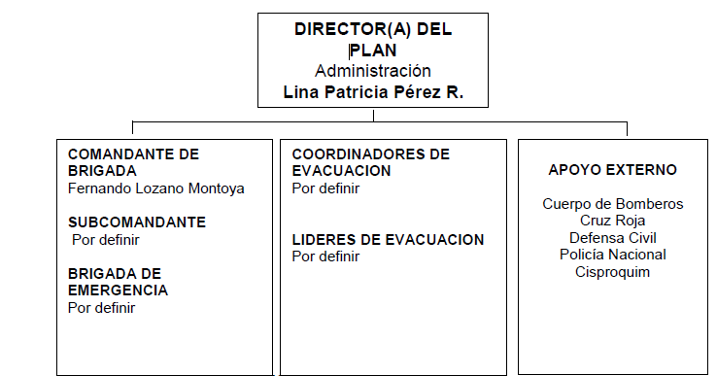
Fuente: Elaboración Plan de Emergencia, Edificio Bolsa de Occidente P.H

Recurso Humano

Una vez definidos los niveles de la estructura organizativa se describe de forma general cada uno de las partes interesadas y eje central de este programa:

Brigada de Emergencias

Recurso fundamental, ejecutor, dinamizador y eje central de este programa la Superintendencia de Sociedades cuenta con un grupo de personas organizado y que de forma voluntaria se capacita para atender los diferentes tipos de emergencia que puedan presentarse.

Tabla 2 Responsabilidades Recurso Humano
Rol | Principales Responsabilidades
Director del Plan (Estas funciones están alineadas con el plan de emergencias del edificio). | - Tiene como función principal la toma de decisiones en donde se involucren rubros económicos bastante considerables para ser invertidos en la remodelación y/o recuperación del edificio, campañas educativas de prevención, compra de equipos para atención de emergencias, y decisiones que involucren la alteración de la normalidad.  - Informar a los medios de comunicación de la ciudad u otros que lo requieran, los informes sobre los acontecimientos que se elaboren.  - Informar a la empresa contratista, de la ocurrencia de un accidente de un empleado.  - Informar a los Hospitales o Clínicas de la remisión de paciente para su atención.  - Solicitar información al Comité Local de Emergencia C.L.E., de la situación de normalidad de una emergencia presentada en la ciudad como por ejemplo un sismo, inundación, vendaval, etc.  - Solicitar información a la Policía Nacional, sobre la situación de normalidad, después de un acto terrorista.
Coordinadores de Evacuación (Estas funciones están alineadas con el plan de emergencias del edificio). | - Revisar la correcta ubicación de los planos de evacuación.  - Verificar y mantener en buen estado la señalización utilizada para el Plan de Emergencias.  - Mantener despejadas todas las vías utilizadas para evacuación (pasillos, escaleras, etc.).  - Coordinar con el director del Plan, la realización de simulacros para practicar las evacuaciones.  - Controlar el proceso de evacuación cuando este se lleve a cabo en una emergencia o un simulacro.
Brigadistas de Emergencia | - Participar en los procesos de capacitación  - Velar por la seguridad de los ocupantes de la Entidad  - Reportar cualquier condición insegura identificada  - Ejecutar los procedimientos operativos normalizados en caso de emergencia establecidos por la Entidad desde su rol como brigadista  - Velar por el uso apropiado y de los recursos definidos por la Entidad para la atención de emergencias.  - Atender la voz de alarma y con acompañamiento del jefe de brigada, indagar acerca de la veracidad de la emergencia y/o incidente, evaluar su magnitud y confirmar o descartar la emergencia e informar.  - Seguir las instrucciones dadas por el jefe de brigada  - Liderar y apoyar la realización de simulacros al interior de la Entidad.  - Apoyar la realización de inspecciones de seguridad de los elementos para la atención de emergencias ubicados en su área.
Fuente: Elaboración propia

Recursos Materiales

En cuanto a recursos materiales para el despliegue de este programa se necesitan recursos para:
- Identificación de Brigadistas: Chaqueta de identificación para brigadistas, color azul, con la palabra “Brigadista” en la espalda y reflectivo.
- Dotación Brigadistas: Canguro dotado con elementos básicos de botiquín.
- Control de Incendios: Extintores tipo ABC, tipo BC en cada una de las áreas.
- Evacuación: Señales de evacuación y salida de emergencia.
- Emergencias en salud: Botiquines tipo A.

Recursos Tecnológicos

Para una gestión efectiva de este programa se requiere a nivel tecnológico:
- Equipo de cómputo: para la gestión de información asociada a brigadistas, hallazgos de inspecciones y comunicación por correo electrónico.

Recursos mínimos para emergencias ambientales

Dentro de los recursos mínimos para emergencias ambientales se encuentran los siguientes:

Tabla 3 Recursos mínimos para la atención y respuesta de amenazas y emergencias ambientales
Recursos humanos | Recursos materiales | Recursos tecnológicos | Recursos estructurales/físicos
-Par ambiental a cargo de las actividades del SGA y de la respuesta ante emergencias ambientales  -Administración de la propiedad horizontal del edificio quien brinda algunos lineamientos y respuesta ante emergencias  -Grupo de Infraestructura física encargado de las labores de mantenimiento y coordinación de mantenimientos preventivos y correctivos si aplica.  -Grupo personal de aseo encargado de las labores de limpieza y aseo de las áreas donde puedan ocurrir las emergencias ambientales  -Brigadistas encargados de coordinar y actuar en caso de una emergencia mixta y ambiental | -Kits antiderrame usados para cualquier emergencia relacionada a sustancias químicas y derrame de combustible  -Material absorbente para la contención de sustancias químicas de alta o baja viscosidad  -Barreras físicas simples (Trapos, mopas, baldes) empleados para la contención de la sustancia.  -Extintores empleados para la eliminación posible de cualquier incendio o chispa generada en emergencias.  -Herramienta empleada por el grupo de Infraestructura física para cualquier arreglo y diagnóstico estructural o de materiales involucrados en emergencias ambientales.  -Recipientes rotulados empleados para identificar la sustancia química usada  -Señalización preventiva usada en áreas de almacenamiento de residuos  -Contenedores de residuos sólidos no peligrosos de acuerdo con su clasificación en la administración del edificio | -Equipo de cómputo para el diligenciamiento de la información en los formatos de residuos sólidos, reporte de amenazas, creación de actas, notificación, etc.  -Equipo de comunicaciones para notificar a la administración del edificio y a las autoridades competentes según corresponda en la amenaza ambiental | -Bodega de almacenamiento de residuos sólidos no peligrosos generados en amenazas ambientales, la bodega pertenece al edificio horizontal de la intendencia regional.  -Bodega de almacenamiento de residuos peligrosos RESPEL generados en amenazas ambientales, la bodega o lugar designado para tal pertenece al edificio horizontal de la intendencia regional.  -Bodega o lugar de almacenamiento de sustancias químicas empleadas en labores de aseo, lugar pertenece al edificio horizontal de la intendencia regional
Fuente: Elaboración propia.

En cuanto a los recursos financieros se encuentran los siguientes:
- Administración del edificio: Necesario para la estadía de la intendencia regional en el edificio horizontal donde está ubicada.
- Productos de aseo: Necesarios en la compra de productos de aseo y limpieza empleados por el personal de aseo de la sede.
- emergencia ambiental y para mantenimientos preventivos y correctivos
- Otros: Necesarios para la adquisición, impresión, diseño de etiquetas, rótulos, señalización, recipientes, entre otros insumos necesarios en las emergencias ambientales.

Protocolos de comunicación

En caso de emergencia el protocolo de comunicación se define mediante alarma de emergencia y comunicación interna de la brigada en un grupo de WhatsApp.

Alarma de Emergencia (Articulada con la alarma del edificio)

Es el tiempo transcurrido desde que se conoce el peligro o evento hasta que se toma la decisión de evacuar y se comunica esta decisión a la gente (la duración depende de la clase de evacuación que se decida realizar), para lo cual se cuenta con un mecanismo sonoro activado por los coordinadores del plan.
En caso de sismo esta etapa es inmediata, en caso de tormenta o vendaval, la decisión de activar la alarma dependerá de las condiciones del peligro, porque hay la posibilidad de evacuar parcial o totalmente.

En caso de asonada la alarma se dará verbalmente por parte de los coordinadores de evacuación de cada área, esto da un mejor control de la situación.
La copropiedad se acoge al uso de dos códigos de alarma para situaciones de emergencia:

- Preparación para evacuación: El toque intermitente por 3 veces en un espacio de 15 segundos cada toque.
- Evacuación inminente: Toque continúo de la señal hasta tener todo el personal a salvo. Como alternativa ante la falta de fluido eléctrico se implementa el uso de pitos como señal de evacuación.

En el aspecto de la seguridad física se cuenta con la posibilidad de implementar un sistema silencioso de activación (botón de pánico) como una medida de anunciar situaciones de hurto o amenazas por orden público.

Procedimiento toma de decisiones

Para la toma de decisiones según su alcance y competencia se define el siguiente procedimiento:

Tabla 4 Procedimiento para toma de decisiones
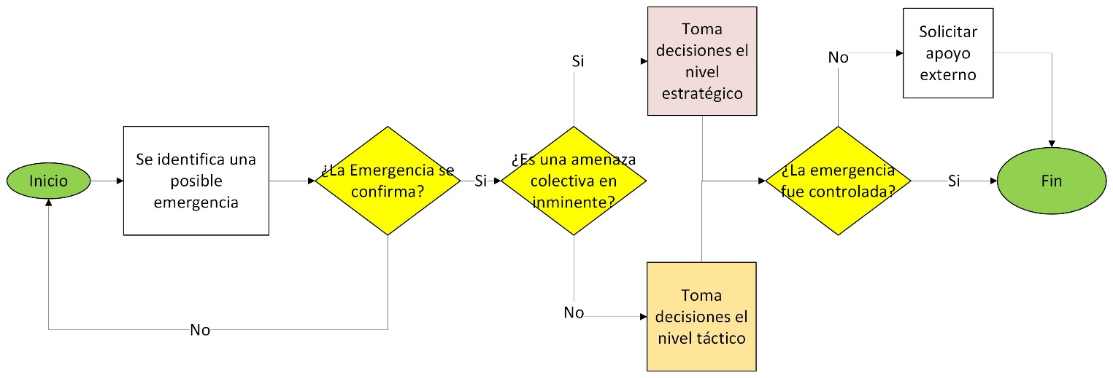

Simulacros y ejercicios

Cada año la Entidad, ejecuta ejercicios de simulación de emergencias según el análisis de vulnerabilidad, u otros tipos de emergencias identificados por el Grupo SST o COE, así como el simulacro ambiental

La programación, frecuencia y temática de los simulacros podrán consultarse en el plan de trabajo anual del Grupo SST, disponible en el repositorio documental. Se menciona en el siguiente numeral.

El simulacro de emergencias ambientales se encuentra definido en el Plan de Trabajo Anual del Sistema de Gestión Ambiental (SGA) y su ejecución se articula progresivamente con el simulacro general institucional, en coherencia con el enfoque del Sistema de Gestión Integrado.

Para el desarrollo del simulacro ambiental se emplea el documento GIF-FM-030 Guion de Simulacros de Emergencias Ambientales, el cual establece los lineamientos y criterios para su planeación y ejecución. El escenario del simulacro se selecciona a partir de las amenazas ambientales identificadas en el capítulo de emergencias ambientales del Plan de Emergencias.

Posteriormente, la articulación con el simulacro general se realizará mediante mesas de trabajo interinstitucionales, en las cuales se definirá cómo el simulacro general puede incorporar el componente ambiental, garantizando la coherencia entre los lineamientos del SGA y los procedimientos del Plan de Emergencias institucional.

Simulacros anteriores

Los hallazgos y/u oportunidades de mejora identificadas en los simulacros realizados en vigencias anteriores pueden ser consultadas en los informes de simulacro en el repositorio institucional administrado por el Grupo SST, mientras que los de carácter ambiental pueden ser consultados en el repositorio institucional ambiental.

Entrenamiento y capacitación

El Grupo de Seguridad y Salud en el Trabajo, coordina recursos propios y de la ARL para ejecutar y monitorear el programa de capacitación y entrenamiento para brigadistas, el cual puede ser consultado en el plan anual de trabajo del Grupo SST.

Respuesta

En caso de materializarse una emergencia se proponen los siguientes protocolos operativos que obedecen a la priorización de amenazas establecidas en este programa.

Se elaborarán PON para los tres tipos de amenazas priorizadas: Sismo, Emergencia en Salud, granizadas en coherencia con el análisis de riesgos y el comportamiento histórico. Adicionalmente, se desarrollará un procedimiento específico para la atención de incendios y otro para la evacuación, conforme a lo estipulado en el Decreto 1072 de 2015 y en armonía con los lineamientos del Sistema de Gestión de Seguridad y Salud en el Trabajo (SG-SST).
Cada PON incluirá roles y responsabilidades, garantizando la preparación y respuesta efectiva ante emergencias.

Procedimiento Operativo Normalizado en caso de Sismo
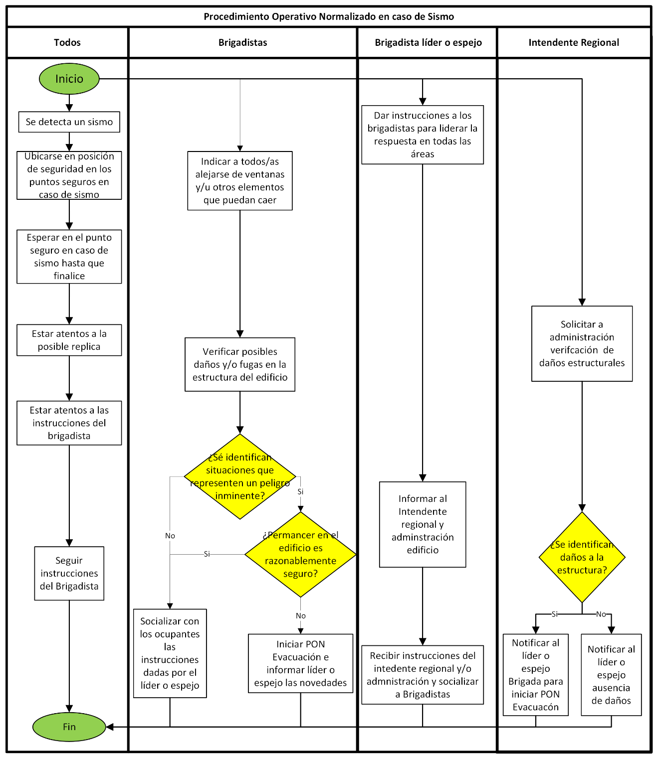

Procedimiento Operativo Normalizado en caso de Emergencia en salud
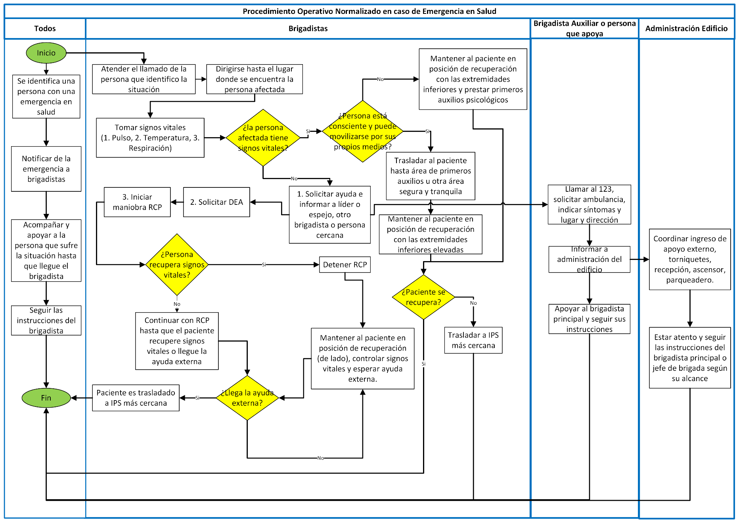

Procedimiento Operativo Normalizado en caso de Incendio
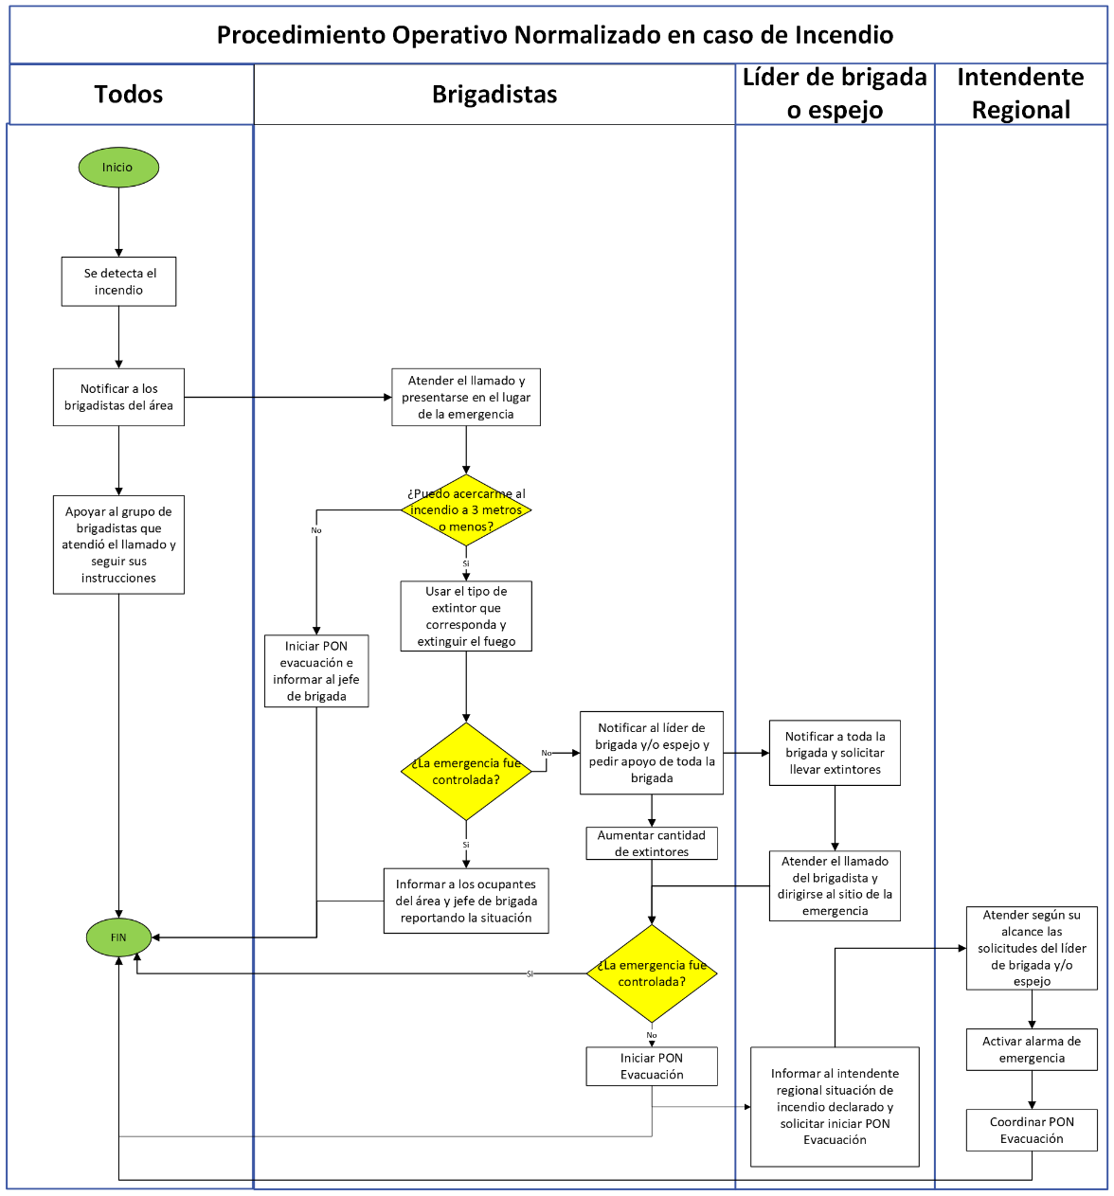

Procedimiento Operativo Normalizado en caso evacuación
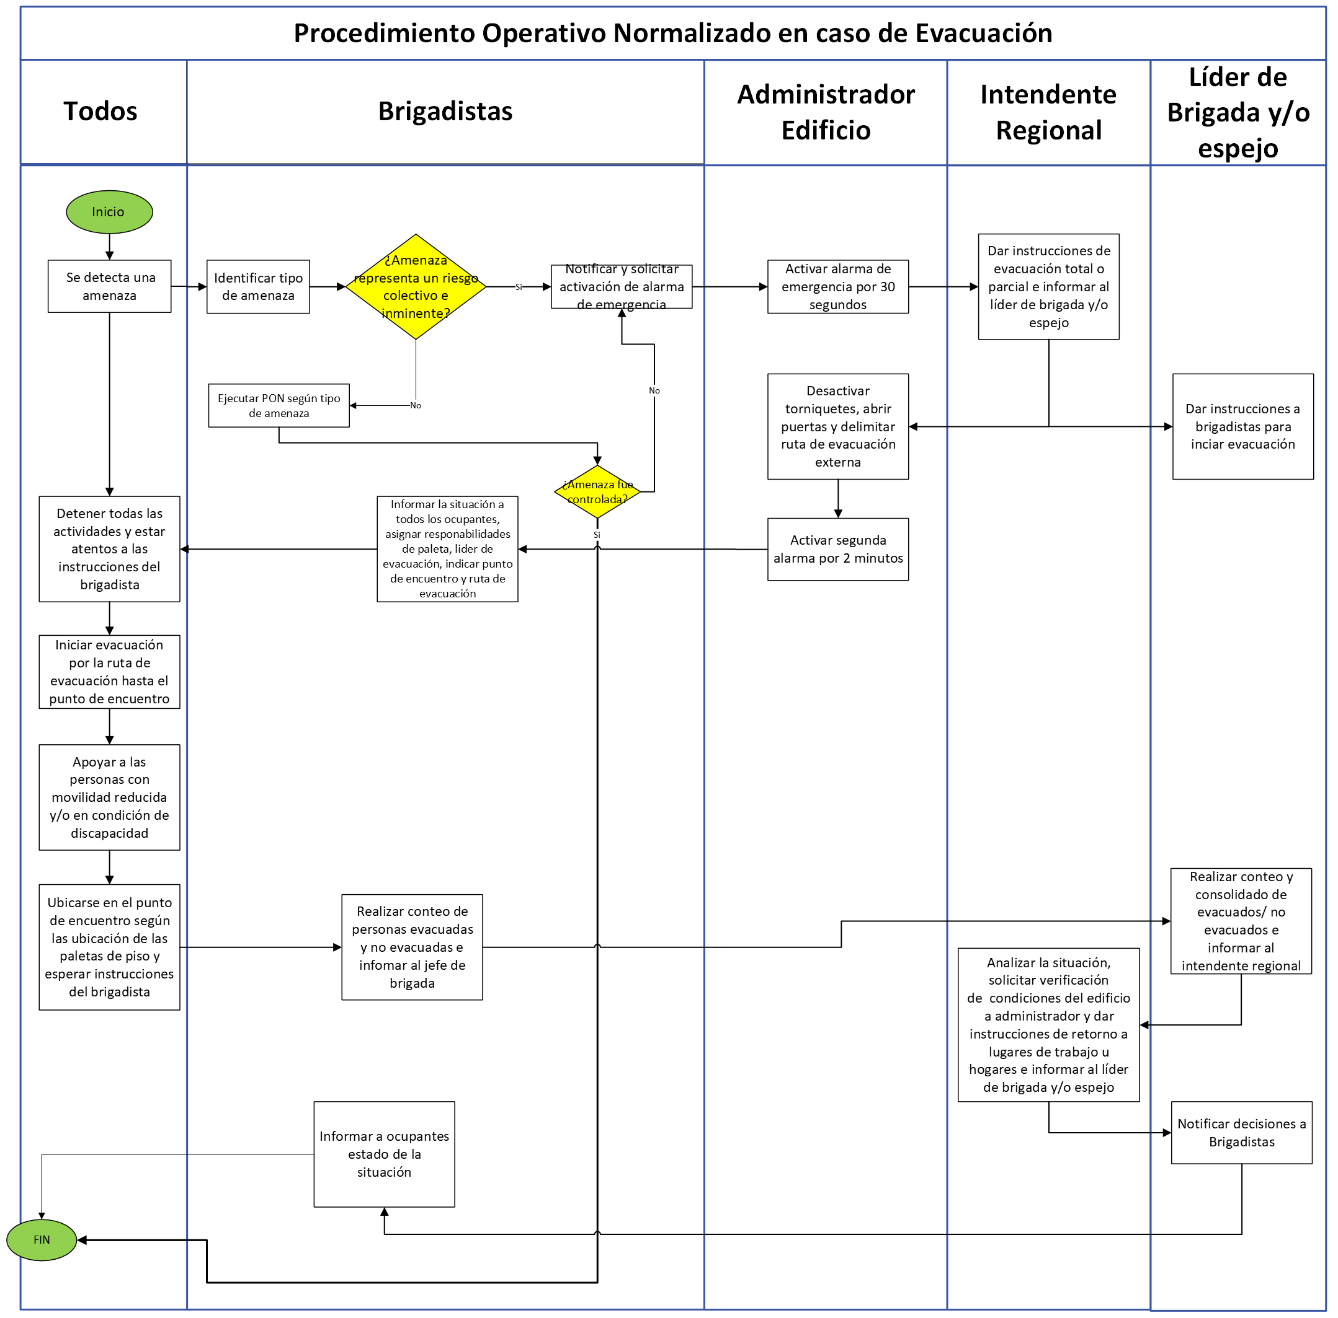

Procedimiento operativo normalizado en caso de derrame de sustancias químicas

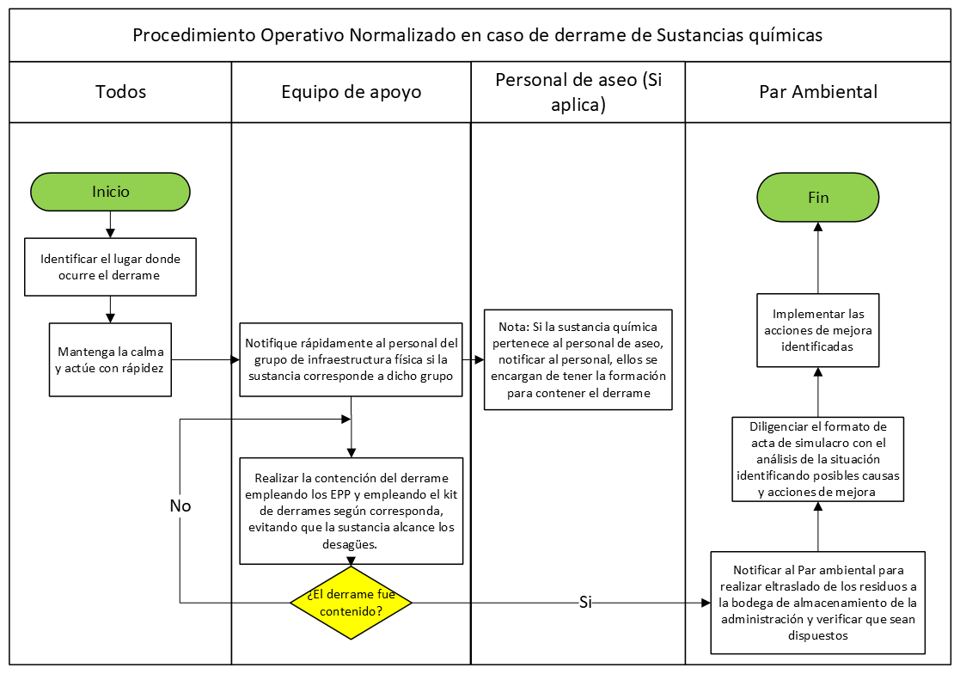

Fuente: Elaboración propia.

Procedimiento operativo normalizado en caso de ruptura de tuberías de aguas potable y residuales (negras)

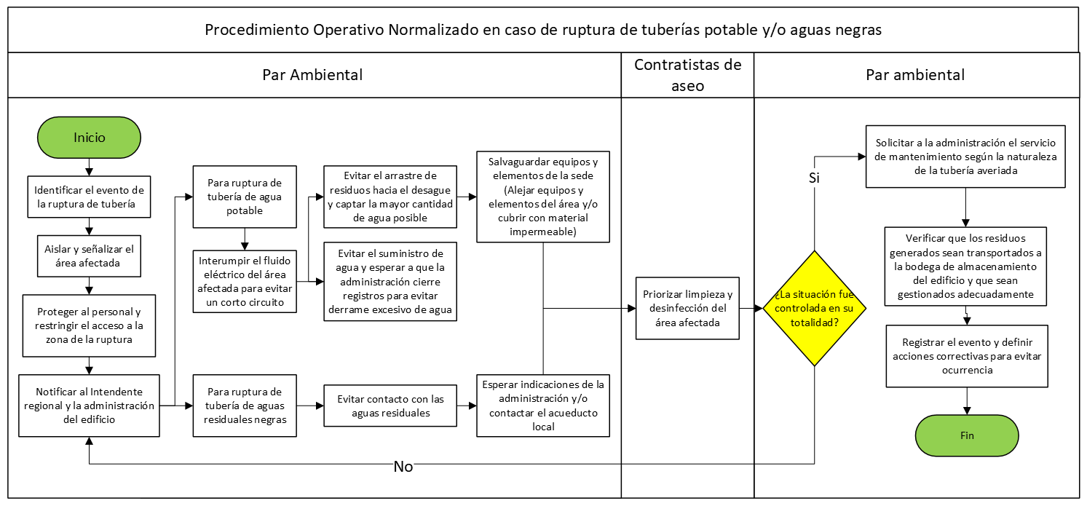
Fuente: Elaboración propia

Procedimiento operativo normalizado en caso de fuga de gas natural

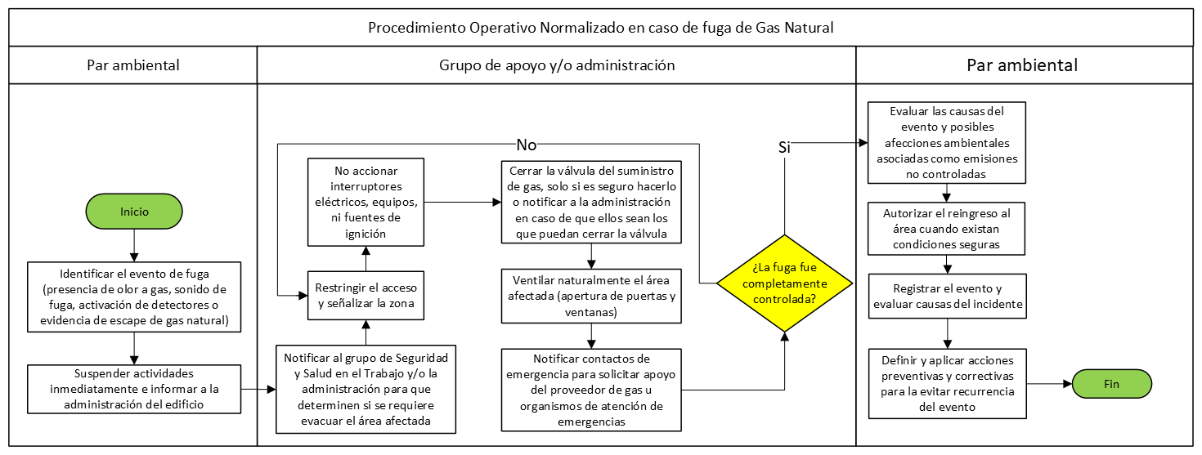
Fuente: Elaboración propia

Procedimiento operativo normalizado en caso de derrame de combustible

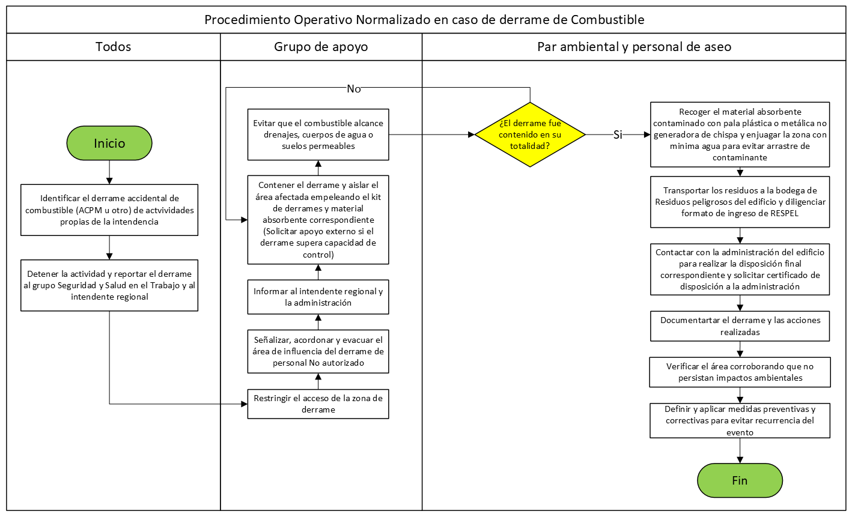
Fuente: Elaboración propia.

Preparación y respuesta ante emergencias ambientales

En el marco de la articulación del Sistema de Gestión Integrado entre el Sistema de Gestión de Seguridad y Salud en el Trabajo (SG SST) y el Sistema de Gestión Ambiental (SGA) de la Superintendencia de Sociedades, el presente capítulo establece las directrices y procedimientos para la preparación, atención y control de situaciones de emergencia que puedan generar impactos ambientales derivados de las actividades desarrolladas por la entidad, incluidas las intendencias regionales.

Las emergencias ambientales pueden originarse, entre otras, por emisiones atmosféricas, disposición inadecuada de residuos, fallas en el manejo de sustancias peligrosas, así como por eventos asociados a fenómenos naturales relacionados con la variabilidad y el cambio climático, los cuales representan riesgos para el medio ambiente y para el personal de la entidad.

Este capítulo se desarrolla en coherencia con el compromiso institucional de protección ambiental y prevención de la contaminación, el cumplimiento de la normatividad ambiental vigente y demás requisitos aplicables, y la mejora continua del desempeño, conforme a los lineamientos establecidos en el Sistema de Gestión Ambiental.

La metodología empleada del IDEGER, también se aplica en el caso de las emergencias ambientales, pues permite reconocer las amenazas ambientales latentes y determinar el nivel del riesgo. Por lo tanto, las emergencias ambientales significativas se registran en el documento de Análisis de Vulnerabilidad de la Superintendencia de Sociedades. Dicho anexo también cuantifica el nivel del riesgo de acuerdo con los criterios empleados en la metodología.

En dicha metodología, la probabilidad de las amenazas se basa en una calificación cualitativa que se asigna con base en la siguiente clasificación:
- Posible: Es aquel fenómeno que puede suceder o que es factible porque no existen razones históricas y científicas para decir que esto no sucederá, pero aún no ha sucedido.
- Probable: Es aquel fenómeno esperado del cual existen razones y argumentos técnicos científicos para creer que sucederá y ya ha sucedido.
- Inminente: Es aquel fenómeno esperado que tiene alta probabilidad de ocurrir y es evidente de que pasará.
Dependiendo de las características de la amenaza ambiental identificada se asignó la probabilidad. Así mismo, para efectos de la articulación entre la metodología IDIGER y la matriz de emergencias ambientales que solía tener el Sistema de Gestión Ambiental, se realizó una homologación de las escalas de probabilidad, considerando que ambas se encuentran en orden ascendente y evalúan la posibilidad de ocurrencia del evento. Esta equivalencia se adopta con fines de coherencia metodológica y no altera el análisis del riesgo ni la priorización de las emergencias, por lo que permite incluir dichas emergencias dentro de la metodología usada en el presente documento.

El análisis de vulnerabilidad fue realizado por la ARL en cada intendencia regional y proporcionó los resultados y calificaciones para cada uno de los criterios evaluados en la metodología, que finalmente se condensó, y se añadieron las emergencias ambientales.

A continuación, se aprecian los eventos ambientales identificados en la Intendencia regional

Tabla 5 Eventos y emergencias ambientales identificadas
Evento Identificado | Emergencia ambiental
Sismos | Generación de escombros
Sismos | Deterioro del recurso hídrico y del suelo
Inundaciones (por desbordamiento de cuerpos de agua, alcantarillados) e instalaciones internas de la red interna | Aumento del volumen de agua residual al sistema de alcantarillado
 | Contaminación del recurso hídrico y del suelo
Incendios (estructurales, eléctricos, por líquidos) | Contaminación atmosférica por emisiones a la capa de ozono
Incendios (estructurales, eléctricos, por líquidos) | Generación de gases ofensivos
Incendios (estructurales, eléctricos, por líquidos) | Generación de residuos peligrosos (hidrocarburos)
Fuga de Gas natural | Contaminación atmosférica
Derrame de sustancias químicas | Contaminación del recurso hídrico superficial, subsuperficial y subterráneo
Derrame de sustancias químicas | Contaminación del suelo
Derrame de sustancias químicas | Generación de residuos peligrosos
Falla o ruptura de tuberías de agua potable y aguas negras | Generación de olores ofensivos
Falla o ruptura de tuberías de agua potable y aguas negras | Aumento en el volumen de agua residual al sistema de alcantarillado y afección a redes de drenaje
Falla o ruptura de tuberías de agua potable y aguas negras | Contaminación del recurso hídrico
Derrame de combustible | Contaminación del recurso hídrico superficial, subsuperficial y subterráneo
Derrame de combustible | Contaminación del suelo
Derrame de combustible | Generación de residuos peligrosos (hidrocarburos)
Fuente: Elaboración propia

Por otra parte, a continuación, se presentan dos situaciones particulares que están vinculadas al Sistema de Gestión Ambiental y que pueden representar una emergencia.

Tabla 6 Eventos ambientales especiales identificados
Evento identificado | Posible emergencia ambiental
Caída de árbol | Afectación potencial a suelos por degradación de flora
Caída de árbol | Degradación de la fauna y flora de la intendencia
Caída de árbol | Afectación a drenajes y/o redes eléctricas
Fuga de gas refrigerante del sistema de aire acondicionado | Contaminación atmosférica
Suspensión de servicios de recolección de residuos no peligrosos | Generación de vectores y plagas por acumulación
 | Generación de olores ofensivos
Fuente: Elaboración propia
Algunas emergencias ambientales identificadas por la entidad no cuentan con un Procedimiento Operativo Normalizado (PON) formal, debido a que su manejo no requiere una respuesta técnica especializada ni una capacidad operativa compleja.
En estos casos, la atención se realiza mediante acciones básicas de prevención, control y reporte, definidas en tablas de manejo operativo, considerando la disponibilidad de personal, la ubicación de las sedes en propiedad horizontal y el apoyo de terceros cuando aplique.

Este enfoque responde a un criterio de proporcionalidad en la gestión del riesgo, sin afectar la identificación, análisis y seguimiento de dichas emergencias en la matriz institucional.

Así mismo, la caída de árboles o material vegetal de tamaño considerable producto de eventos naturales, deterioro progresivo o condiciones estructurales no se considera una emergencia ambiental inmediata que requiera un PON específico para esta situación. Sin embargo, cuando la situación se presente y/o genere impactos como afectación a la flora de la entidad, afectación a suelos, obstrucción de redes de drenaje, acumulación prolongada de material vegetal o afectaciones en la red eléctrica se implementarán medidas de manejo y control ambiental.

Las medidas de manejo y control ambiental para la caída de un árbol se indican a continuación

Tabla 7 Actividades a realizar en caso de la caída de un árbol en la intendencia regional
Medida/Actividad | Responsable de ejecución
Aislar y señalizar la zona de la caída | Par ambiental
Informar la situación al intendente regional, la brigada de emergencias y autoridades externas locales para evaluar el manejo del árbol caído | Par ambiental
Realizar la recolección de los residuos generados por la caída del árbol en la intendencia y transportarlos al área de almacenamiento temporal | Contratista aseo
Verificar que los residuos sean transportados al almacenamiento temporal de la administración del edificio y que ellos se encarguen de la entrega y disposición final según corresponda. | Par ambiental
Fuente: Elaboración propia.

Al igual que las situaciones planteadas anteriormente, la fuga de gas refrigerante del sistema de aire acondicionado no se considera una emergencia ambiental inmediata, por lo que no se realiza un PON específico para esta situación. Sin embargo, cuando la situación se presente y/o genere impactos asociados a la contaminación atmosférica por emisión directa se implementarán medidas de manejo y control ambiental.

Las medidas de manejo y control ambiental para el control de fuga de gas refrigerante del sistema de aire acondicionado se indican a continuación

Tabla 8 Actividades a realizar para la fuga de gas refrigerante del sistema de aire acondicionado
Medida/Actividad | Responsable de ejecución
Señalizar el área donde se presentó el evento y restringir el acceso | Par ambiental
Contactar al contratista externo para solicitar colaboración con el fin de manejar el evento | Par ambiental y Grupo Administrativo
Requerir al contratista los mantenimientos preventivos y correctivos según corresponda | Par ambiental y Grupo Administrativo
Solicitar los certificados de mantenimiento realizado | Par ambiental y Grupo Administrativo
Fuente: Elaboración propia

Finalmente, La suspensión del servicio de recolección de residuos no peligrosos no se considera emergencia ambiental inmediata, puesto que el servicio de recolección depende de la administración horizontal; no obstante, cuando estas situaciones se prolongan en el tiempo y generan los impactos mencionados anteriormente como olores, proliferación de vectores, lixiviados u obstrucción de drenajes, se activarán medidas de contingencia para prevenir afectaciones ambientales, conforme a los procedimientos de gestión de residuos de la entidad.

Las acciones correctivas para estas situaciones son las siguientes:
- Identificar la suspensión del servicio de recolección de residuos no peligrosos
- Identificar aproximadamente la cantidad de residuos acumulados
- Notificar a la administración del edificio la emergencia ambiental (presencia de vectores, generación de lixiviados, presencia de olores ofensivos, etc)
- Solicitar a la administración la realización de la entrega de residuos sólidos no peligrosos
- Requerir certificados de aprovechamiento (si aplica)
- Analizar causas del evento y notificar a la administración
En caso de materializarse una emergencia se recomienda seguir los procedimientos operativos normalizados en el capítulo anterior para el manejo de los eventos ambientales que generan emergencias.

Precauciones frente a emergencias ambientales

La evacuación de desechos se realiza teniendo en cuenta su naturaleza, capacidad de alterar el proceso, salud del personal y de su potencial de contaminación al medio ambiente. A pesar de que la intendencia está ubicada dentro de una propiedad horizontal, el Par ambiental designado verificará que los residuos generados en las emergencias ambientales sean transportados internamente hasta las bodegas de almacenamiento temporal para que sean dispuestos por el edificio de la administración adecuadamente.

Con el fin de abarcar una mejor gestión frente a los residuos peligrosos y especiales generados en una emergencia ambiental, a continuación, se aprecia la tabla con la ruta de notificación interna-externa y gestión post emergencia de RESPEL de la sede Sur.
Tabla 9 Proceso de notificación interna-externa y gestión post emergencia de RESPEL
Proceso de gestión y notificación RESPEL | Información proporcionada
Evento/Situación | Derrame de sustancias químicas y/o derrame de combustible
¿Cuándo se activa la notificación? | Cuando se generan residuos peligrosos derivados de la amenaza y requieren un manejo y disposición final especial
Actor a notificar | -Intendente regional de la sede.  -Administración del edificio horizontal (encargado, gerente o dueño según corresponda)  -Gestor ambiental de la sede Bogotá para dar a conocer la emergencia  -Autoridad ambiental competente (Únicamente se notifica a la autoridad ambiental si la sustancia química alcanza un drenaje, cuerpo de agua superficial o subterráneo y con conocimiento de la administración del edificio)
Medio y/o documento de notificación | -Correo electrónico oficial al Intendente y administración del edificio horizontal  -Acta o documento de la propiedad horizontal para notificaciones oficiales
Responsable de notificación | Par ambiental de la intendencia regional.
Acciones inmediatas | Seguir el Procedimiento Operativo Normalizado en caso de Derrame de sustancias químicas y el Procedimiento Operativo Normalizado para Derrame de combustible
Gestión Post emergencia | -Verificar que los residuos peligrosos generados sean compilados y transportados de manera correcta a la bodega de almacenamiento de RESPEL  -Verificar que la administración del edificio realice la correcta gestión de residuos peligrosos, es decir, que una empresa autorizada para tal realice la recogida de estos.  -Solicitar a la administración del edificio algún documento por parte del gestor que soporte la debida disposición final de RESPEL.
Definición de acciones de mejora | -Reunión del Par ambiental, Brigadistas (si aplica), intendente regional y la administración del edificio para determinar causas preliminares de la emergencia.  -Reunión con el gestor ambiental de Bogotá para verificar las acciones de mejora y tener retroalimentación frente a esta.
Evidencia y seguimiento | -Formato GIF-FM-025 registro de RESPEL que ingresan a la bodega.  -Formato GIF-FM-027 registro de inspecciones ambientales post emergencia  -Documento o certificado de disposición final requerido a la intendencia regional como prueba de la disposición final.
Fuente: Elaboración propia.

SEGUIMIENTO

La ejecución de este programa se realiza atreves de 3 herramientas que dan cuenta de su desarrollo e impacto:

Matriz de hallazgos

Herramienta para registrar los hallazgos producto de las diferentes inspecciones realizadas, sus acciones y seguimiento a los respectivos cierres, esta herramienta puede ser consultada por los miembros del Grupo de Seguridad y Salud en el Trabajo o cualquier funcionario de la Entidad previa autorización del Grupo de SST.

Seguimiento a Brigadistas

El seguimiento a brigadistas que incluye asistencia a las diferentes actividades se puede consultar en la hoja “Asistencias”. Plan de entrenamiento General Brigada de Emergencias.

Plan Anual de trabajo SST

Las diferentes actividades que soportan este programa y su ejecución son monitoreadas en el Plan Anual de trabajo SST que se encuentra en el repositorio oficial de la entidad.

Seguimiento emergencias ambientales

En el caso del seguimiento a las emergencias ambientales, el Sistema de Gestión Ambiental cuenta con un formato de inspecciones ambientales donde mensualmente, el Gestor ambiental, realiza inspecciones a las diferentes áreas de la entidad, como bodega de almacenamiento de residuos, puntos ecológicos, condiciones locativas de infraestructura, etc.

Así mismo, en temas específicos de emergencias relacionadas a residuos sólidos, el SGA también cuenta con los respectivos formatos de diligenciamiento que lleva la cuantificación mensual de residuos y la generación (si aplica) de residuos peligrosos.

CONTROL DE CAMBIOS

Versión | Fecha | Descripción del Cambio
001 | 08/10/2025 | Se crea el documento.
002 | 03/06/2026 | Dentro de la articulación del SGI se incluye el capítulo Emergencias Ambientales donde se incluyen los PON y procedimientos para emergencias de carácter Ambiental en la intendencia regional. Se incluyeron los eventos ambientales en el análisis de vulnerabilidad para determinar el nivel del riesgo.

Elaboró | Revisó | Aprobó
Nombre: Anderson Duván Fajardo.  Juan David Numpaque Taborda  Cargo: Profesional Universitario  Fecha: 22/05/2026 | Nombre: Alejandra Tobón.  Cargo: Directora de Talento Humano  Fecha: 28/05/2026  Nombre: Miguel Herrera.  Cargo: Coordinador Grupo de Seguridad y Salud en el Trabajo  Fecha: 28/05/2026 | Nombre: Nini Johanna Castañeda Quintero.  Cargo: Secretaria General  Fecha: 03/06/2026

